**CC591** *Scheda creata il 9 febbraio 2025*

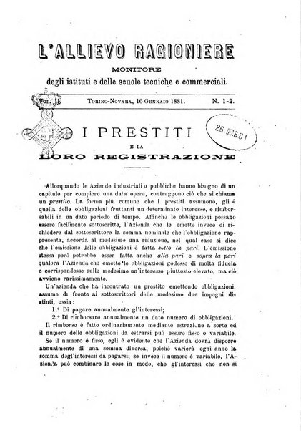

**Descrizione bibliografica**

L'\***allievo ragioniere**. - Vol. 1, n. 1 (1 gennaio 1880)-vol. 6, n. 16/18 (16 dicembre 1885). - Novara : Tipografia della Rivista di contabilità, 1880-1885. - 6 volumi ; 24 cm. ((Quindicinale. - Dal vol. 2 ha come complemento del titolo: monitore degli istituti e delle scuole tecniche e commerciali. - TO00139605

Assorbito da: Il *ragioniere [CC754]

Soggetti: Ragioneria - Esercitazioni – Periodici; Ragioneria - Legislazione - Periodici

**Copia digitale** [1881, 1882, 1884](http://digitale.bnc.roma.sbn.it/tecadigitale/emeroteca/classic/TO00139605)